**Las razones de la escasez del agua en el mundo**

**Es probable que en una década la mitad de la población mundial viva en zonas donde el agua no alcance para todos**

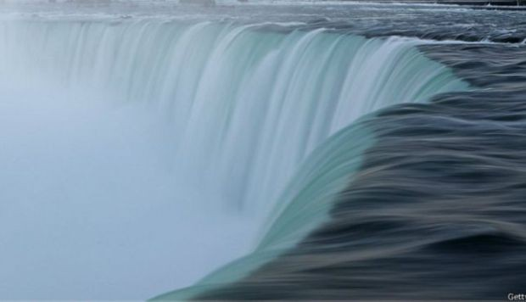

BBC

[BBC News Mundo](https://elcomercio.pe/autor/bbc-mundo)22.01.2018 / 07:28 am

Casi dos millones de personas se mueren al año por falta de agua potable. Y es probable que en 15 años la mitad de la población mundial viva en áreas en las que no habrá suficiente agua para todos.

Nuestro planeta contiene más de mil millones de billones de litros de H2O, pero poca se puede tomar.

Más del 97% del agua en la Tierra es salada. Dos tercios del agua dulce está retenida en glaciares y capas de hielo polar. De lo que queda, la mayor parte está atrapada en el suelo o en acuíferos subterráneos.

Eso deja disponible para la mayoría de los seres vivos una fracción mínima.

Y la humanidad no sólo la necesita para tomar: casi todo lo que hace involucra al agua de alguna manera.

¿Cuánto usa usted?

Es difícil imaginarse cuán alto es el consumo individual, si uno sólo piensa en lo que toma o lo que gasta duchándose o lavando la ropa. Pero hay un uso "escondido": el agua que se necesita para cultivar la comida que comemos y hacer los productos que usamos y consumimos.

El total del requerimiento global de agua al año es de más de cuatro billones de litros al año, y las fuentes naturales del precioso líquido ya no dan abasto.

¿Cuánto gastamos con lo que hacemos y en producir lo que consumimos?

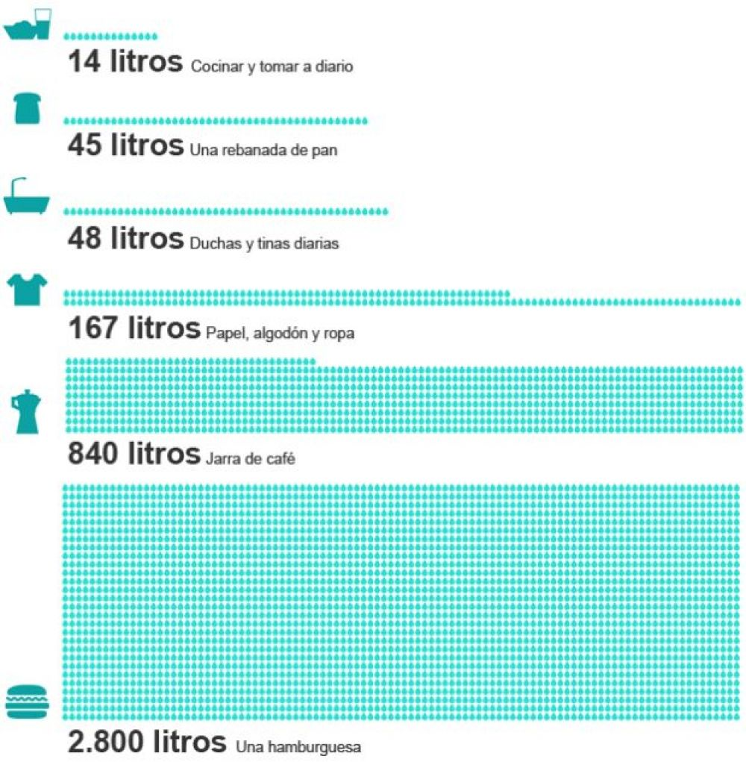

Fuente: AY Hoekstra y MM Mekonnen, 2012; MM Mekonnen y AY Hoekstra, 2011; AK Chapagain y AY Hoekstra, 2007 y MM Mekonnen y AY Hoekstra, 2010

Si se acaba

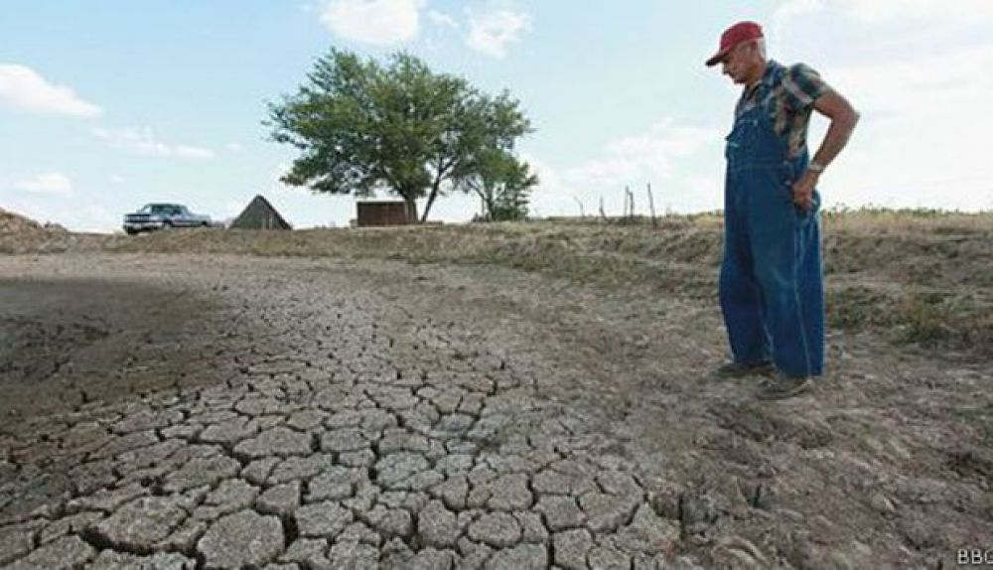

BBC

Desde hace tiempo sabíamos que la escasez de agua potable amenazaba con convertirse en un grave problema para todo el mundo.

Cerca de una de cada diez personas en el planeta –casi 800 millones– no tiene acceso a fuentes seguras.

El Foro Económico Mundial y otras instituciones calculan que para 2030 habrá una demanda 40% más alta, que el planeta no podrá suministrar.

Eso afectará la agricultura, lo que aumentará los precios de los alimentos.

Y, como señala el geólogo Ian Steward, no es difícil imaginarse que si no se encuentra una solución pronto, la posibilidad de que estallen guerras por agua dulce es alta.

Para limpiar el agua sucia

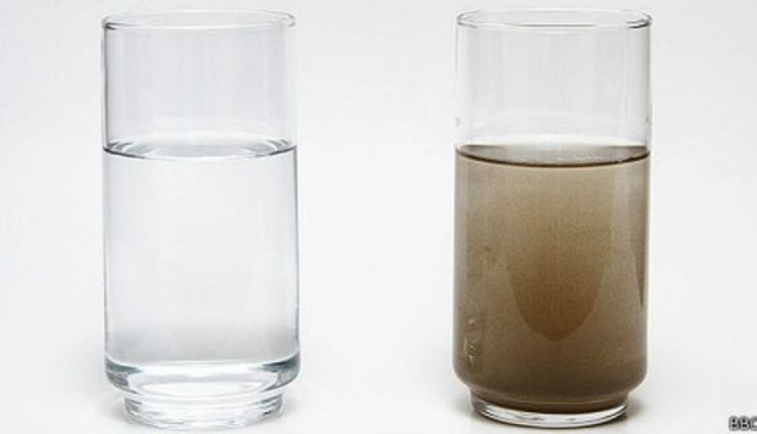

BBC

Los científicos han ideado una gama de tecnologías que podrían ayudar a lidiar con la crisis del agua.

Una forma de abordarla es usando botellas especiales para limpiar el agua sucia y tornarla en potable. Las botellas contienen unos filtros de tamaño nanométrico que pueden remover las bacterias y virus. Pero algunos contaminantes –como el plomo– se pueden colar. No obstante, las botellas se han utilizado con éxito en operaciones de rescate.

Otra opción es la conocida como "destilación por compresión de vapor", en la que se calienta el agua sucia para que se convierta en vapor y condensarla como agua potable.

Así que purificar el agua sucia es posible, pero es costoso e ineficiente.

La solución más simple podría ser sencillamente mejorar la manera en la que administramos lo que tenemos. En los países en desarrollo, por ejemplo, se pierden 45 millones de metros cúbicos de agua dulce al día por fugas subterráneas.

Y, ¿qué tal si se pudiera usar agua del mar en vez de agua dulce? En 2009, unos científicos reportaron que habían desarrollado unos cultivos que toleraban la sal.

O quizás, hay una alternativa mejor...

Tornar el agua del mar en agua dulce, ¿la solución mágica?

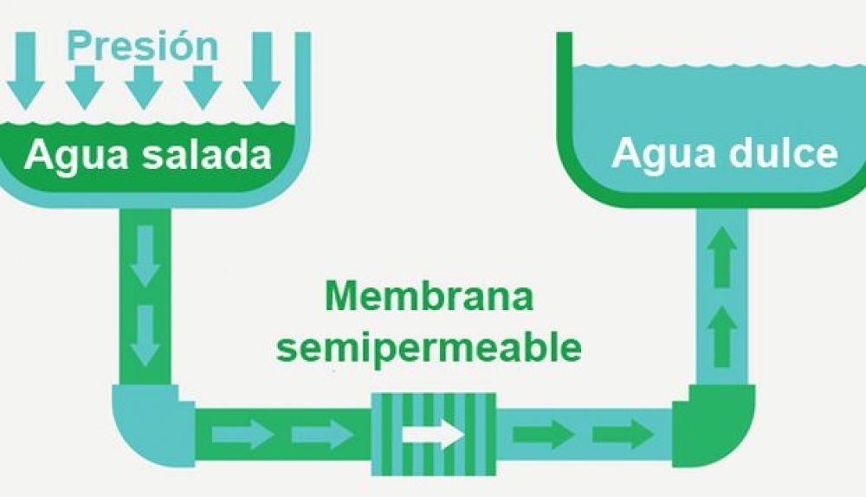

BBC

La desalinización parece ser la mejor solución para la crisis, pero no es tan simple como suena.

En la naturaleza, el proceso llamado ósmosis hace que el agua se mueva a través de una membrana semipermeable desde áreas con concentraciones bajas de sal a áreas de alta concentración.

Para desalinizar, tiene que ocurrir lo opuesto.

Se requiere mucha presión para forzar al agua a pasar por la membrana en la dirección contraria, lo que implica un gasto de energía alto que, además, resulta costoso.

Para que la desalinización se convierta en una alternativa viable, se necesita o mucha energía barata o la manera de hacer que el proceso sea más eficiente.

<https://elcomercio.pe/tecnologia/ciencias/razones-escasez-agua-mundo-noticia-490577>